Урок № 27.
Вариант № 1 (критерии отметок: «5»- 9 верно, «4» - 8 верно, «3» -7 верно)
- На каком рисунке верно указано соответствие противоположных углов и сторон.
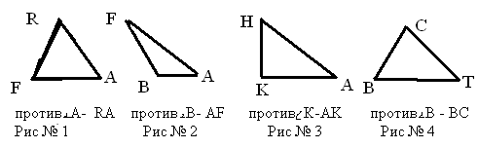
- Назовите основные фигуры на плоскости.
- Какие фигуры изображены на чертеже?
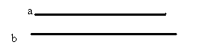
- Постройте окружность с центром в точке А (-2;0).
- Вычислите площадь треугольника АВD по данным на чертеже.
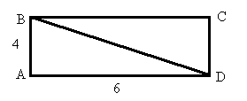
- Как называется ось, которой принадлежит точка А (0;0;1)?
- Изобразите равнобедренный треугольник АВС.
- Что такое периметр четырехугольника?
- Вычислите градусную меру угла АВС по данным на чертеже.
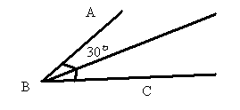
10. Какой знак используют для обозначения параллельных прямых?
Вариант № 2 (критерии отметок: «5»- 9 верно, «4» - 8 верно, «3» -7 верно)
- На каком рисунке верно указано соответствие противоположных углов и сторон.
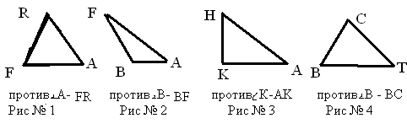
- Что изучает планиметрия?
- Какие фигуры изображены на чертеже?
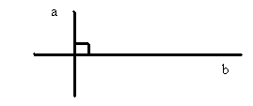
- Постройте окружность с центром в точке О (0;-2).
- Вычислите площадь треугольника ВСD по данным на чертеже.
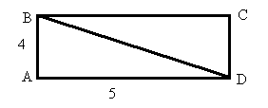
- Как называется ось, которой принадлежит точка С (0;1;0)?
- Изобразите равносторонний треугольник АВС.
- Что такое периметр треугольника?
- Вычислите градусную меру угла КВС по данным на чертеже.
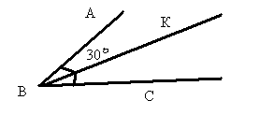
10. Какой знак используют для обозначения перпендикулярных прямых?

